שאלה 2
(13 נק') א. מהי עוצמת הקבוצה {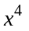 הוא מספר טבעי 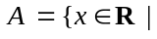?
הנה דוגמאות לאיברים של A : 1, 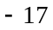 , 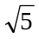 , 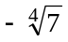 .
(12 נק') ב. מהי עוצמת הקבוצה {קיים 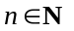 כך ש- 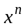 הוא מספר טבעי 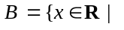?
הנה דוגמאות לאיברים של B : כל אברי A, 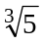 , 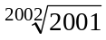 .

פתרון
- אפשר למצוא פונקציה חד חד ערכית בשני הכיוונים מכל טבעי לקבוצה A עי" 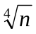 ומהקבוצה לטבעיים ע"י 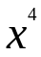 לכן קיבלנו קבוצה של א0
- אפשר לחלק את הקבוצה לאינסוף קבוצות בגודל של A כל אחת היא א0 והאיחוד של קבוצות בנות מניה גם הוא בת מניה לכן א0.

שאלה 2
(13 נק') א. תהי .
מהי עוצמת A ? הוכח.
(12 נק') ב. תהי .
מהי עוצמת B ? הוכח.

פתרון
- נציב x=y+5 ואז נקבל 2y+5 הוא שייך ל N לזה ניתן להתאים מספר אחד ויחיד מ N ולכן א0.

- נראה C.

שאלה 2

(13 נק') | א. | האם ניתן לסדר את קבוצת המספרים הטבעיים, N, בסדר-מלא שבו אין איבר ראשון ואין איבר אחרון? הוכח.
(12 נק') | ב. | סדר-מלא, S , על קבוצה A נקרא צפוף אם בין כל שני איברים יש עוד איבר. במלים אחרות, הסדר הוא צפוף אם לכל 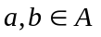, אם 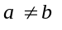 ו- 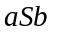 אז קיים 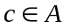 השונה מ- a ומ- b , והמקיים 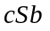 ו- 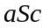.  האם ניתן לסדר את קבוצת המספרים הטבעיים, N, בסדר-מלא צפוף? הוכח.

הדרכה לשני הסעיפים: מושג העצמה יכול לסייע.

שאלה 1
עבור רלציה R מעל קבוצה A, נסמן ב- 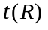 את הסגור הטרנזיטיבי של R וב- 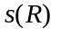 את הסגור הסימטרי של R.

(12 נק') | א. | תן דוגמה לקבוצה A ורלציה R מעל A כך ש- 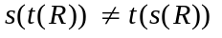 .
(13 נק') | ב. | להלן "הוכחה" כי 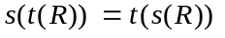 . מצא את המקום או המקומות בהם יש טעות בהוכחה. בתשובה, ציין את המעבר או המעברים מבין (a-h) בהם יש טעות, והסבר בקיצור מהי הטעות באותו מעבר או באותם מעברים. אין צורך להתייחס למעברים הנכונים.  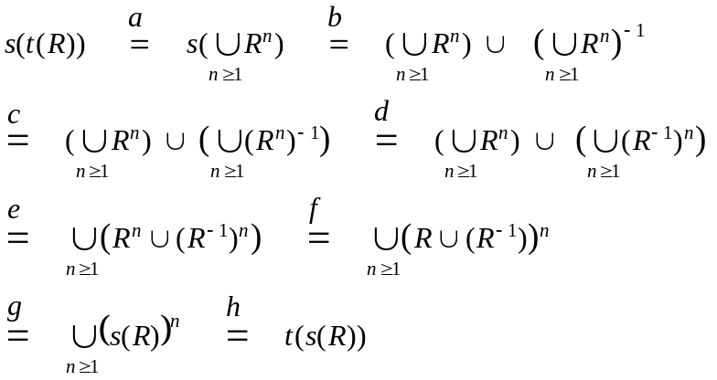

פתרון

שאלה 3

בתור לסרט 'רומיאו ויוליה' עומדים 11 אנשים: מונטגיו האב, 4 מבני משפחת קפולט
ועוד 6 אנשים שאינם ממשפחות אלו.

(14 נק') | א. | בכמה צורות ניתן לסדר את התור כך שמונטגיו לא יעמוד ליד אדם ממשפחת קפולט?
(11 נק') | ב. | ביציאה מהסרט מתקוטטים בני קפולט בשאלה מי אחראי למותה של יוליה.  בכמה דרכים ניתן לסדר את 11 האנשים הנ"ל בתור ליציאה מהאולם, כך שאף שני בני קפולט לא יעמדו זה ליד זה, ומונטגיו לא יעמוד ליד בן משפחת קפולט?

פתרון

שאלה 4

חמשת המספרים הבאים הם בעצם רק שני מספרים שונים. מצאי את אלה השווים זה לזה.
הסבירי ! (נימוק מהצורה "המספר אינו שווה ל- 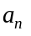 ולכן הוא שווה ל- 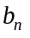" לא יתקבל).

: מספר הדרכים להציג את n כסכום של מספרים טבעיים חיוביים, ללא חשיבות לסדר
המחוברים. למשל: 6, 1+2+3 , 1+1+2+2 הן שלוש דרכים להציג את 6 (ויש עוד
דרכים, כמובן).
: מספר הדרכים להציג את n כסכום של מספרים טבעיים חיוביים שונים זה מזה,
ללא חשיבות לסדר המחוברים.
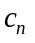: מספר הפתרונות בטבעיים (כולל 0) למשוואה 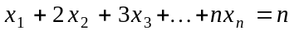.
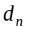: מספר הפתרונות למשוואה , כאשר לכל i, 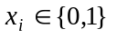.
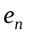: המקדם של 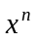 בפיתוח הפונקציה 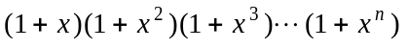.

הבהרה: 0 הוא מספר טבעי, אך לא חיובי.
פתרון

שאלה 1
R היא רלציה מעל קבוצה A. s מסמן סגוֹר סימטרי, t מסמן סגוֹר טרנסיטיבי.
הוכח או הפרך ע”י דוגמא נגדית כל אחת מהטענות הבאות:
(7 נק') | א. | 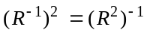
(6 נק') | ב. | 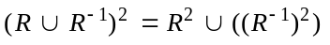
(7 נק') | ג. | 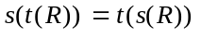

פתרון

שאלה 4
תהי A קבוצה בת n איברים. נתבונן בקבוצה 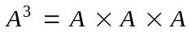.
(6 נק') | א. | a. כמה שלשות סדורות 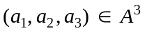 מקיימות: 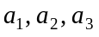 שונים זה מזה?  b. כמה שלשות סדורות מקיימות: בדיוק שניים מבין  שווים זה לזה, והנותר - שונה מהם?  c. כמה שלשות סדורות מקיימות: 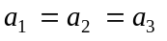 ?  d. בדוק את תשובותיך ע"י חיבור שלוש התוצאות שבסעיפים a,b,c. הסבר.
(9 נק') | ב. | נגדיר רלצית שקילות מעל 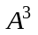: שתי שלשות תקראנה שקולות אם הן שוות, או נבדלות רק בסדר האברים בתוך השלשה. הראה כי מספר מחלקות השקילות הוא  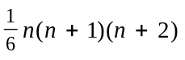 .
(5 נק') | ג. | פונקציה f של ל- B נקראת סימטרית, אם ערכה של f על כל שלשה אינו תלוי בסדר האיברים בשלשה:  (כל סידור אפשרי)f = . . . .  אם 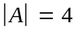 ו- 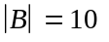 , כמה פונקציות סימטריות של ל- B קיימות? הסבר.

פתרון
שאלה 4 (25 נק')
ברשותנו 30 כדורים אדומים, 40 כדורים כחולים ו- 50 כדורים ירוקים.
בכמה דרכים ניתן לבחור מתוכם 70 כדורים, ללא חשיבות לסדר הבחירה?
כדורים בעלי אותו צבע נחשבים זהים.
יש להגיע לתשובה סופית מספרית , ולא ע"י חישוב סכום של עשרות גורמים…
אפשר להיעזר בפונקציה יוצרת (צרף את המכנים ופתח את מה שמתקבל לפי זהות ידועה).

פתרון

שאלה 2
תהי K קבוצת המספרים הטבעיים הזוגיים.
תהי 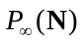 קבוצת הקבוצות האינסופיות של מספרים טבעיים כלשהם.
(12 נק') א. מצא פונקציה חד-חד-ערכית של 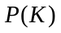 לתוך
הוכח שהיא חד-חד-ערכית. שים לב שב- יש גם קבוצות סופיות.
(13 נק') ב. מהי עוצמת 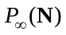 ? הוכח.
מותר להסתמך על המשפט שהוכח במפגש אופק: אם 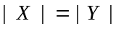 אז 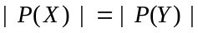 .

פתרון

שאלה 4
נתבונן בסדרות סופיות של סימנים, הלקוחים מתוך 6 סימנים אלה:
הספַרות 0,1 וארבעה סימני פעולה: 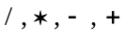
ובכפוף לתנאים הבאים:
א. הסדרה נפתחת ומסתיימת בסִפרה.
ב. אין הופעות צמודות של סימני פעולה.
דוגמאות של סדרות העונות על התנאים: 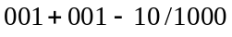 , 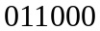 .
דוגמאות של סדרות שאינן עונות על התנאים: 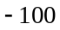 , 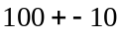 , 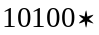 .
יהי 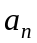 מספר הסדרות הללו שבהן בדיוק n סימנים.
(12 נק') א. כתוב יחס נסיגה עבור .
מצא ללא שימוש ביחס הנסיגה את 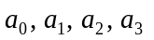.
בדוק בעזרת הערכים הללו את יחס הנסיגה שרשמת (שתי בדיקות).
(13 נק') ב. פתור את יחס הנסיגה וקבל נוסחה מפורשת עבור .
בדוק את התוצאה בעזרת השוואה עם מספר ערכים מבין שחישבת.

פתרון

שאלה 1
נתון 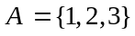. תהי M קבוצת כל היחסים (הרלציות) הלא-רֵיקים מעל A ,
כלומר קבוצת כל היחסים מעל A פרט ליחס הריק.
נגדיר יחס K מעל M (שים לב: מעל M , לא מעל A ):
עבור 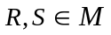: 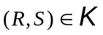 אםם 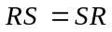 (כפל יחסים) .
(8 נק') א. הוכח ש- K הוא יחס רפלקסיבי וסימטרי מעל M .
(10 נק') ב. הוכח ש- K אינו טרנזיטיבי.
(7 נק') ג. הוכח או הפרך: לכל 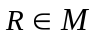 , 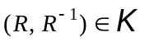 .

פתרון:

שאלה 4
(19 נק') א. חשב את המקדם של 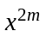 בכל אחד מאגפי הזהות האלגברית:
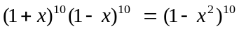 .
קבל מכאן זהות על סכומים של מכפלות של מקדמים בינומיים.

(6 נק') ב. בדוק את תשובתך עבור המקרה 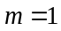 ועבור המקרה 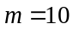 .
שים לב להגדרת המקדמים הבינומיים החריגים ("קומבינטוריקה" עמ' 30 ).

פתרון

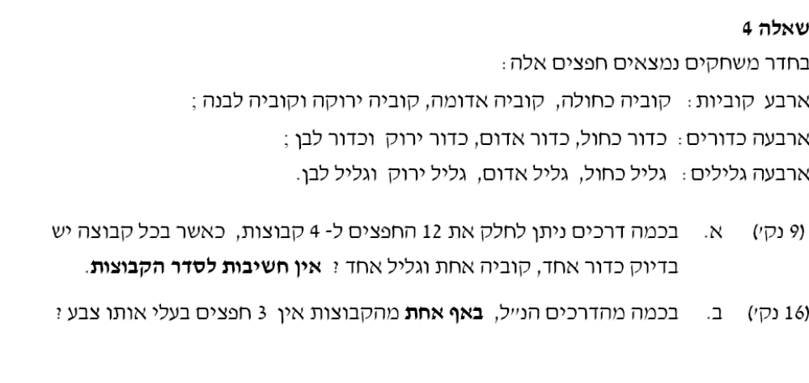פתרון

שאלה 1
תהי 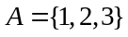. נגדיר יחסים (רלציות) R,S,T מעל הקבוצה 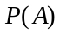 :
R הוא יחס ההכלה , כלומר עבור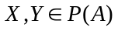 מתקיים: 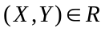 אםם 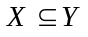.
S הוא הסגוֹר הסימטרי של R. 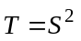 .
(8 נק') א. הוכח ש- R הוא טרנזיטיבי , והוכח ש- S אינו טרנזיטיבי.
(8 נק') ב. הוכח ש- 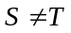 .
(9 נק') ג. הוכח או הפרך: לכל מתקיים 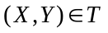.

פתרון

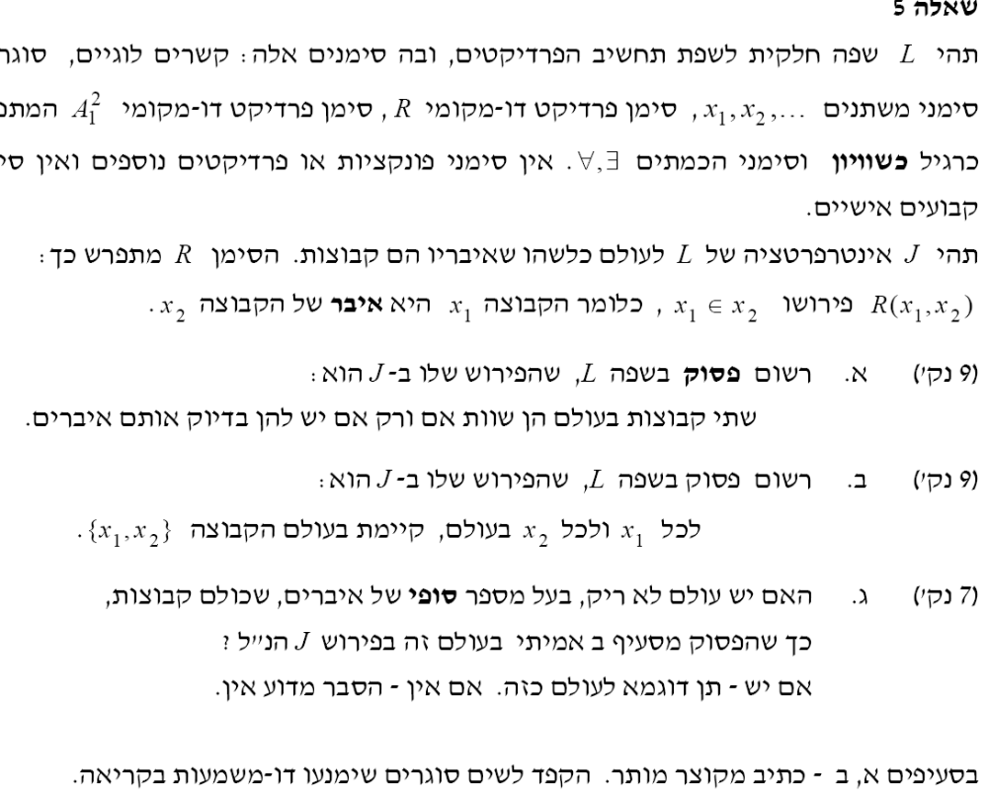

שאלה 1
תהי A קבוצה לא-ריקה, R ,S יחסים (רלציות) מעל A. 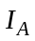 היא רלציית היחידה מעל A.
בכל אחד מהסעיפים הבאים, מצא את הטענה הנכונה ונמק רק אותה בקיצור.
אין צורך בהוכחה מלאה.
הסימן  (הפרש סימטרי) הוגדר בשאלה 1.22 בעמ' 27 בכרך "תורת הקבוצות".
(6 נק') א. איזה מהתנאים הבאים מתקיים תמיד:
(1) 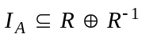 (2) 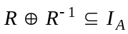
(3) 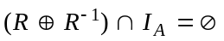 (4) 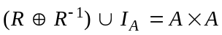
(5) אף אחד מ- 4 התנאים הנ"ל אינו חייב להתקיים.
(6 נק') ב. 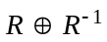 הוא:
(1) סימטרי ולא אנטי-סימטרי (2) אנטי-סימטרי ולא סימטרי
(3) סימטרי ואנטי-סימטרי גם יחד (4) אף אחד מהנ"ל אינו חייב להתקיים.
(6 נק') ג. אם R הוא יחס שקילות מעל A אז:
(1) 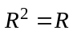
(2) 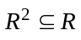 , וייתכן שזו הכלה-ממש, כלומר ייתכן שהם אינם שווים
(3) 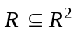 , וייתכן שזו הכלה-ממש, כלומר ייתכן שהם אינם שווים
(4) 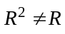 , ולא חייבת להיות הכלה באף כיוון
(5) ייתכן ש- , ייתכן שלא, ייתכן שיש הכלה ויתכן שאין – כל אלה אפשריים,
תלוי בקבוצה A וברלציה R .
(7 נק') ד. נתבונן בשתי הקבוצות: 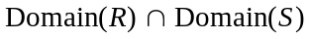 ו- 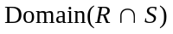 .
איזה מהטענות הבאות נכונה:
(1) שתי הקבוצות הללו שוות.
(2)
ויש מקרים בהם הכלה בכיוון ההפוך אינה מתקיימת.
(3)
ויש מקרים בהם הכלה בכיוון ההפוך אינה מתקיימת.
(4) אף אחת משתי הקבוצות אינה חייבת להכיל את השניה.
הערה: Domain(R) הוגדר בכרך "תורת הקבוצות" בעמ' 35.
פתרון

שאלה 5
נתונה שפה של תחשיב הפרדיקטים,
שבה סימן פרדיקט דו-מקומי R וסימן פונקציה חד-מקומית f .
בנוסף נמצא בשפה פרדיקט השוויון 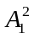 ("לוגיקה" אמצע עמוד 104),
שלמען הקיצור אפשר לרשום אותו פשוט כשוויון, כגון 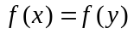 או כגון 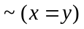
(מי שזה מפריע לו יכול להשתמש בסימן ).
אין בשפה עוד סימני פונקציות, פרדיקטים או קבועים.
כרגיל, נמצאים בשפה הקשרים הלוגיים 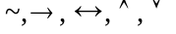, סוגריים, שני הכמתים 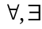
וסימני משתנים כגון x,y,z .
נתונה אינטרפרטציה J של השפה, שעולמה הוא קבוצה לא-ריקה A .

בכל אחד מהסעיפים א- ד, כתוֹב תבנית בשפה הנ"ל המייצגת את הנאמר באותו סעיף.
כתיב מקוצר - מותר. הקפד לשים סוגרים במקרה שייתכן ספק בקריאה.
אין צורך לנמק.
(5 נק') א. היחס R הוא אנטי-סימטרי.
(6 נק') ב. היחס R הוא רלציית היחידה 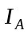 מעל העולם A .
(5 נק') ג. 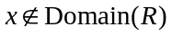
(ר' "תורת הקבוצות" עמ' 35. שים לב ש- R מתפרש כרלציה "מ- A אל A").
(5 נק') ד. הפונקציה f אינה על עולם האינטרפרטציה.
(4 נק') ה. לכל אחת מהתבניות בסעיפים א-ד ציין אם היא פסוק. אין צורך לנמק.
הערה: אין צורך בסימן האומר "x הוא איבר של A ", מכיוון ש- A היא עולם האינטרפרטציה.

פתרון:

שאלה 1
איזה מהיחסים הבאים הם רפלקסיביים? איזה מהיחסים הם יחסי שקילות?
איזה מהיחסים הם אנטי-סימטריים? נמק את תשובותיך.
(6 נק') א. היחס D מעל 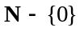 המוגדר כך:
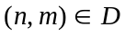 אםם n מתחלק ב- m ללא שארית.
(6 נק') ב. היחס G שהוא הסגוֹר הסימטרי של היחס D מסעיף א, מעל אותה קבוצה.
(6 נק') ג. היחס T מעל 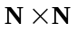 המוגדר כך:
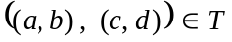 אםם 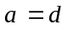 ו- 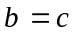 .
(7 נק') ד. היחס 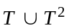 , כאשר T הוא היחס מסעיף ג', מעל אותה קבוצה.

פתרון

